北京化工大学2014——2015学年第一学期
《计算机科学导论》期末试卷
课程代码 | C | S | E | 1 | 9 | 2 | 0 | 0 | T
班级： 姓名： 学号： 任课教师： 分数：
题号 | 一 | 二 | 三 | 四 | 五 | 六 | 七 | 八 | 九 | 总分
得分
一、填空（每空1分，共25分）
1．基于冯﹒诺依曼模型建造的计算机分为 、 、 和
四个子系统。
2．二进制数（011110.01）转换为十进制数是 。
3．十六进制数（35E.E1）转换为十进制数是 。
4．十进制数（-137）转换成16位二进制补码表示是 。
5．逻辑表达式（（（99）₁₆ and （33）₁₆） or （（11）₁₆ and （FF）₁₆））的运算结果是 。
6．对于一个无符号整数，算数右移两次相当于 运算。
7．CPU、内存以及输入输出设备是由总线连接的，按照功能不同，总线分为 总线、 总线和 总线。
8．假设一台计算机有16个数据寄存器（R0～R15），4096个字的存储空间以及16种不同的指令，那么指令 add M R2 需要占用 位存储空间。其中M代表某个存储单元，R2为某个寄存器的代号。
9．在IPv6中的IP地址由 位二进制数组成。
10．软件的开发过程包括 、 、 和
四个阶段。
11.在使用计算机时,如果发现计算机频繁的读写硬盘,可能存在的问题是 。
12. 数字、字符、符号在计算机中是按特定的规则用二进制编码表示的，目前较普遍采用的编码标准是 。
13. 软件系统的模块间耦合必须 ，内聚必须 。
14. 白盒测试是指 的测试，黑盒测试是指 的测试。
15. 信息的非对称加密方法中，公钥由信息 者发布。

二、单项选择题（在下列每小题的四个备选答案中，只有一个是正确的，请将正确答案填入括号中）。(每题一分，共20分)
1．以下（ ）表示方法是错误的。
A. （10111）₂ B. （349）₈ C. （3AB）₁₆ D. 256
2．若一台计算机的字长为4个字节，这意味着它（ ）。
A. 能处理的数值最大为4位十进制数9999
B. 能处理的字符串最多位4个英文字母组成
C. 在CPU中作为一个整体加以传送处理的代码为32位
D. 在CPU中运行的结果最大位2的32次方
3．存储于计算机中实数的小数部分，其精度由（ ）来定义。
A. 符号 B.指数 C.尾数 D.以上全部
4．一个8位的存储单元，用二进制补码所能表示的最小十进制数是（ ）。
A. -8 B. -127 C. -128 D.-256
5．在CPU中，（ ）是可以存放临时数据的独立存储单元。
A. ALU B. 寄存器 C. 控制单元 D.以上都不是
6．多道程序需要（ ）操作系统。
A． 批处理 B. 分时 C． 并行 D. 分布式
7．计算机中运行程序的三个步骤是按（ ）顺序执行的。
A. 取指令、执行、译码 B. 译码、执行、取指令
C. 译码、取指令、执行 D. 取指令、译码、执行
8．一个进程有太多的资源限制时会发生（ ）。
A. 饿死 B. 同步 C. 分页调度 D.死锁
9．电子计算机的工作原理可概括为（ ）。
A. 程序设计 B. 运算和控制 C. 执行指令 D. 存储程序和程序控制
10．为计算机配置高速缓冲存储器(Cache)是为了解决( )。
A.内存与辅助存储器之间速度不匹配问题 B.CPU与辅助存储器
C.主机与外部设备之间速度不匹配问题 D.内存与CPU之间速度不匹配问题
11．（ ）是文件传输协议。
A. SMTP B. FTP C. HTTP D. TELNET
12．创建文档的摘要，可以用（ ）。
A. 对称密钥密码 B.非对称密钥密码
C. 密码散列函数 D.以上都不是
13．（ ）是使用电容器类型的存储器，而且需要周期性的进行刷新。
A. SRAM B. DRAM C. ROM D. 以上都是
14. 在用于CPU运算和I/O设备同步的（ ）方法中，当准备好传输数据时，I/O设备会通知CPU。
A. 程序控制输入/输出 B.中断控制输入/输出
C. DMA D.I/O独立寻址
15. 计算机中的地址是指（ ）。
A. CPU中指令编码 B. 存储单元的有序编号
C. 软盘的磁道数 D. 数据的二进制编码
16. 在计算机中采用二进制，是因为（ ）。
A. 电路中容易实现 B. 电信号的两个状态具有稳定性
C. 二进制的运算法则简单 D. 上述三个原因
17. 下面的IP地址中，（ ）是有效的?
A. 202.280.130.45 B. 130.192.290.45 C. 192.202.130.45 D. 280.192.33.45
18. 一个1小时、25帧/秒、1024×768分辨率、24位真彩色数字视频的不压缩的数据量约为（ ）。
A. (1×60×60×25×1024×768×24)÷(8×1024×1024×1024) GB
B. (1×60×60×25×1024×768)÷(8×1024×1024) KB
C. (1×60×60×25×1024×768×24)÷(1024×1024) MB
D. (1×60×60×25×1024×768)÷(1024×1024) MB
19. 通过加密/解密，可以实现（ ）。
A. 身份验证 B. 完整性 C. 机密性 D.不可否认
20. 每个进程都是（ ）。
A. 作业 B. 程序 C. 分区 D.A和B

三、将（-7.1875）₁₀转换成32位IEEE（标准化）格式。（5分）

四、将一个8位二进制数据的最左2位反转，且最右3位置位，请给出掩码和和所有运算过程。（5分）

五、用16位二进制补码运算模式完成下列运算。请写明计算过程。（每小题5分，共10分）
（1）161-560
（2）-234+1023

六、请写出下图中所有的独立路径（请用图中的数字组合给出路径）？请给出一个基本测试用例集？（5分）
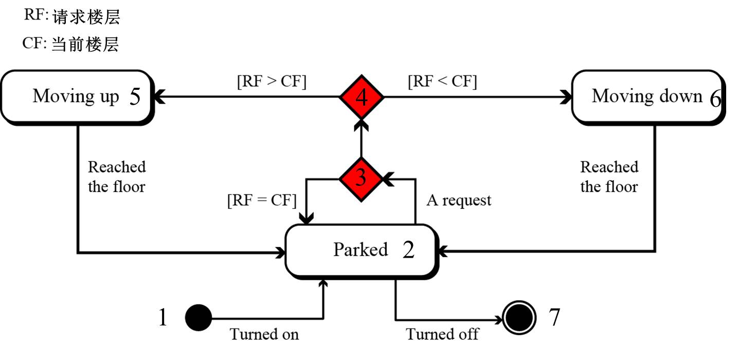

七、请描述下图中所示的外部设备寻址方式。包括名称、寻址原理以及特点。（5分）
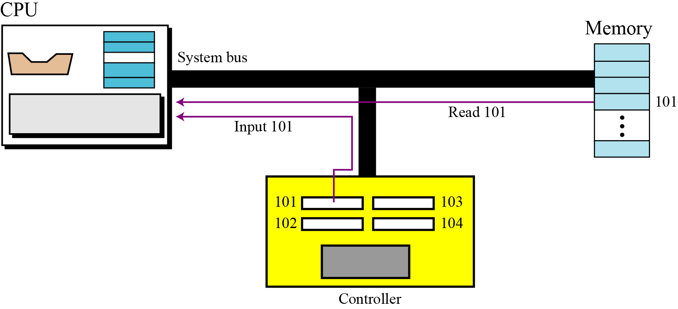

八、TCP/IP的五层模型，从上到下分别为：应用层、传输层、网络层、数据链路层和物理层。请描述下图所示的TCP/IP工作原理中所标出的以下代码分别表示什么样的信息（10分）

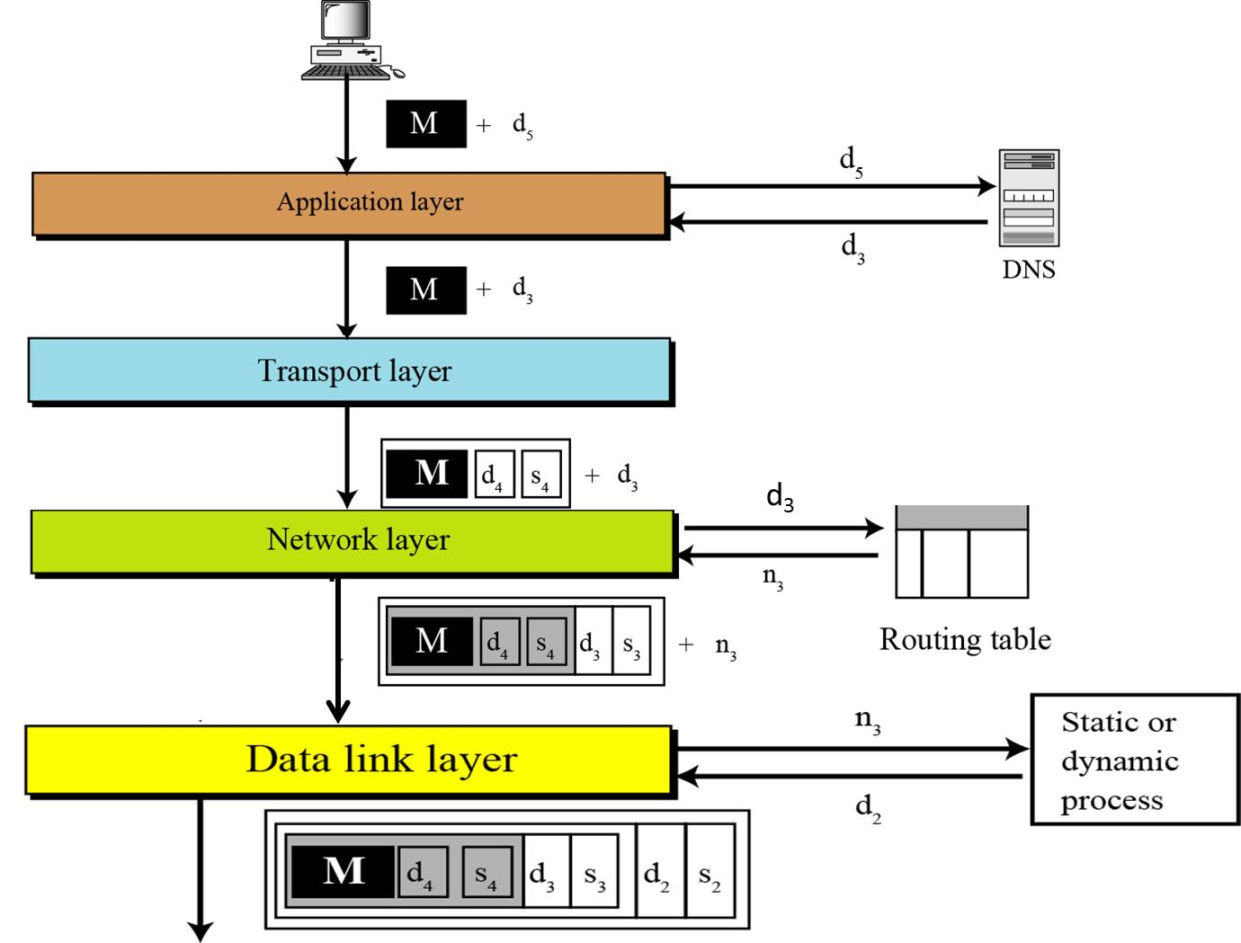

d₅

d₃

d₄

s₄

n₃

s₃

d₂

s₂

九、三个进程（A、B和C）同时运行，进程A占有File1，进程B占有File2但需要File1，进程C占有File3但需要File2。为这几个进程画一个框图。这样的情况是否会造成死锁？如果是，请给出可以避免发生死锁的方法。如果不是，说明进程怎样最后完成它们的任务。（10分）

十、一个多道程序的操作系统用一个适当的分配计划把60MB内存分为10MB、12MB、18MB和20MB。第一个程序运行需要17MB内存，使用了第三个分区。第二个程序运行需要8MB内存，使用了第一个分区。第三个程序运行需要10.5MB内存，使用了第二个分区。最后，第四个程序运行需要20MB内存，使用了第四个分区。那么总共使用了多少内存？总共浪费了多少内存？内存的浪费率是多少？（5分）

